Министерство науки и высшего образования Российской Федерации  
Федеральное государственное бюджетное образовательное учреждение высшего образования

ТОМСКИЙ ГОСУДАРСТВЕННЫЙ УНИВЕРСИТЕТ СИСТЕМ УПРАВЛЕНИЯ И РАДИОЭЛЕКТРОНИКИ (ТУСУР)

Кафедра компьютерных систем в управлении и проектировании (КСУП)

SQL ОПЕРАТОРЫ ДЛЯ БД СУБД MICROSOFT SQL SERVER В ПРИЛОЖЕНИИ MIRCOSOFT VISUAL STUDIO

Отчет по лабораторной работе  
по дисциплине  
 «Основы разработки баз данных»

|  |  |
| --- | --- |
| _____________  (оценка) | Обучающийся гр. 571-2 _____________    К.В. Вьюгин  (подпись) (И.О. Фамилия) _____________  (дата) Руководитель:  Преподаватель           (должность, ученая степень, звание) ___________ Р. Е. Коломников  (подпись) (И.О. Фамилия) _____________  (дата) |

Томск 2023

Оглавление

Введение 3

1 Основная часть 4

1.1 Форма для работы с запросами 4

1.2 Вкладка для примеров запросов 4

1.3 Вкладка для полной записи оператора SELECT 5

1.4 Вкладка с демонстрацией подзапросов 7

1.5 Вкладка для демонстрации запросов изменения данных 8

Заключение 12

# Введение

Цель работы: Изучение основных особенностей формирования запросов в приложении Microsoft Visual Studio для своей предметной области (Приемная комиссия в вузе).

# 1 Основная часть

# 1.1 Форма для работы с запросами

Была создана новая форма «FormSQL», в которой были реализованы вкладки для разных видов запросов.

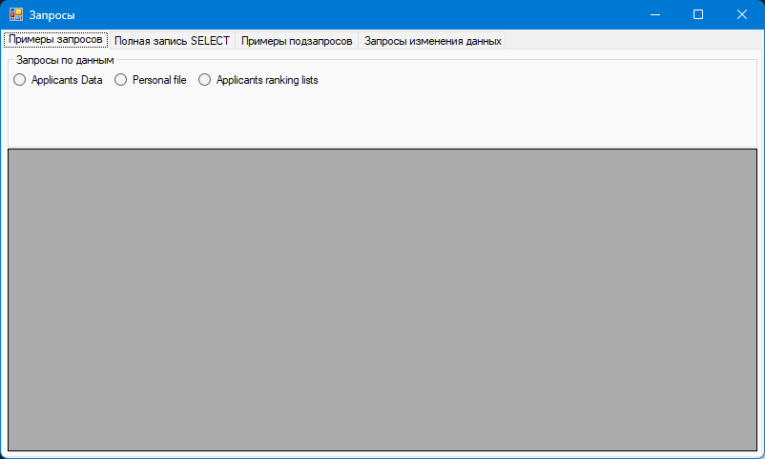

Рисунок 1.1 – Форма для работы с запросами.

# 1.2 Вкладка для примеров запросов

Была реализована вкладка для примера запросов. На данной вкладке при нажатии одного из radioButton отображается одна из таблиц.

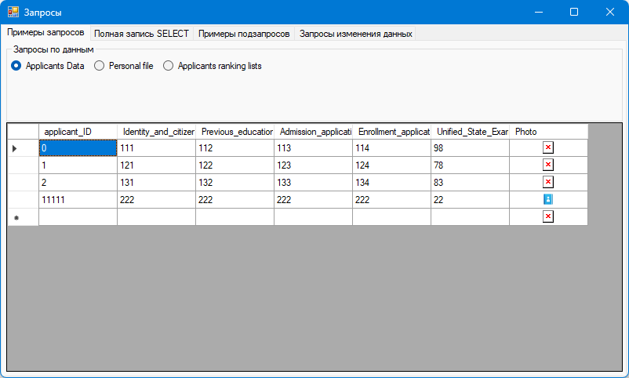

Рисунок 1.2 – Вкладка для примеров запросов.

# 1.3 Вкладка для полной записи оператора SELECT

Была реализована вкладка для того, чтобы показать работу полной записи оператора SELECT. На вкладке реализован поиск по id личного дела абитуриента, который ищет вхождение введенного пользователем текста в id личного дела. Так же мы можем отфильтровать по баллам записи в таблице и провести детализацию баллов абитуриента.

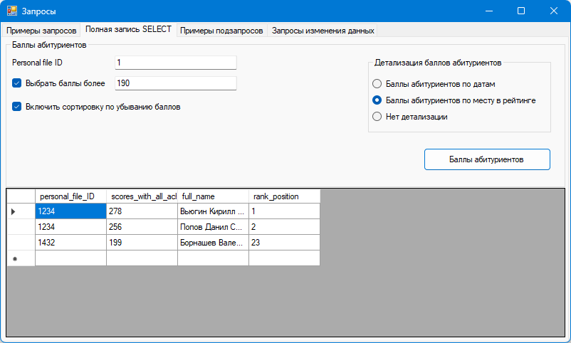

Рисунок 1.3 – Работа вкладки с полной записью оператора SELECT.

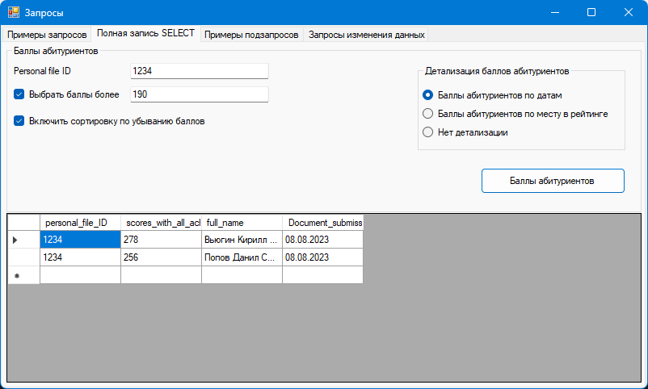

Рисунок 1.4 – Работа вкладки с полной записью оператора SELECT.

# 1.4 Вкладка с демонстрацией подзапросов

Была реализована вкладка с двумя видами подзапросов: коррелированный и некоррелированный. Поиск выполняется по id личного дела.

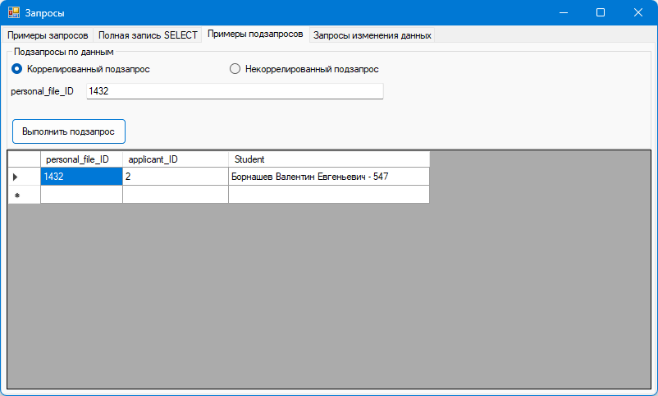

Рисунок 1.5 – Коррелированный подзапрос.

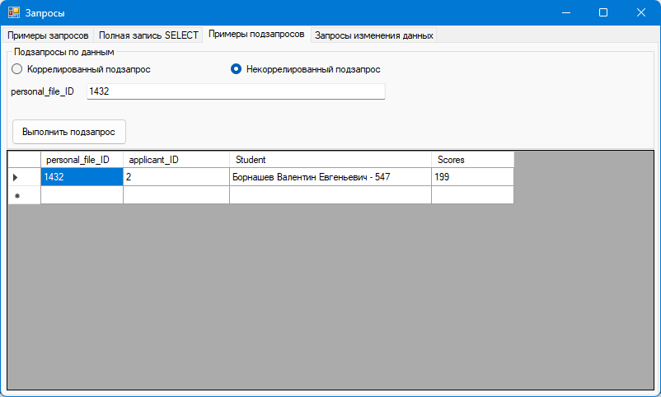

Рисунок 1.6 – Некоррелированный подзапрос.

# 1.5 Вкладка для демонстрации запросов изменения данных

Была реализована вкладка, на которой можно выбрать оператор с помощью которого, мы будем изменять таблицу ApplicantsData. Можно добавлять, изменять и удалять записи в таблице. Также была добавлена функция добавления/редактирования фото абитуриентов.

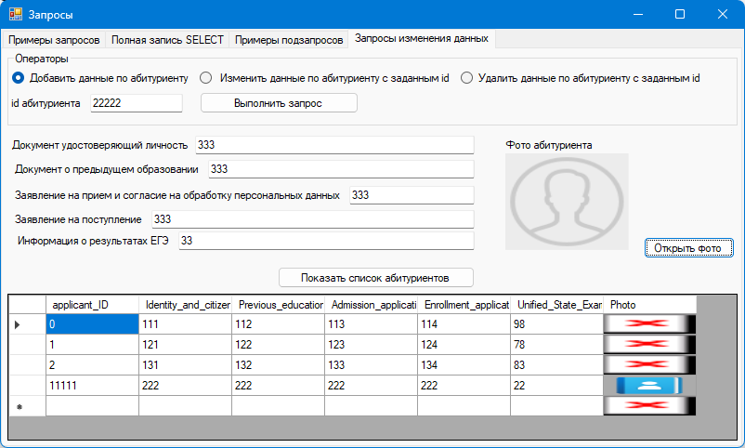

Рисунок 1.7 – Работа вкладки для демонстрации запросов изменения данных.

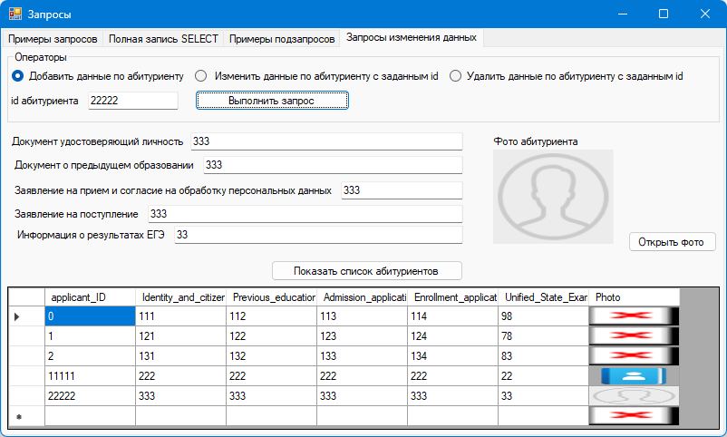

Рисунок 1.8 – Работа вкладки для демонстрации запросов изменения данных.

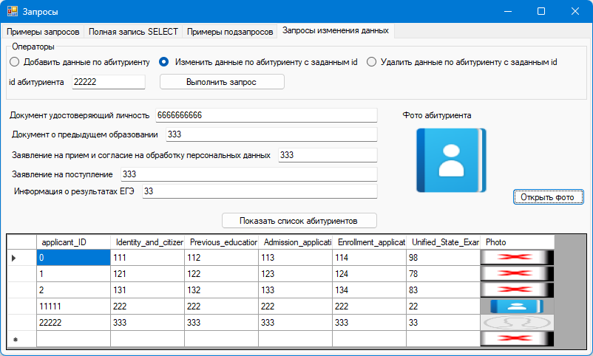

Рисунок 1.9 – Работа вкладки для демонстрации запросов изменения данных.

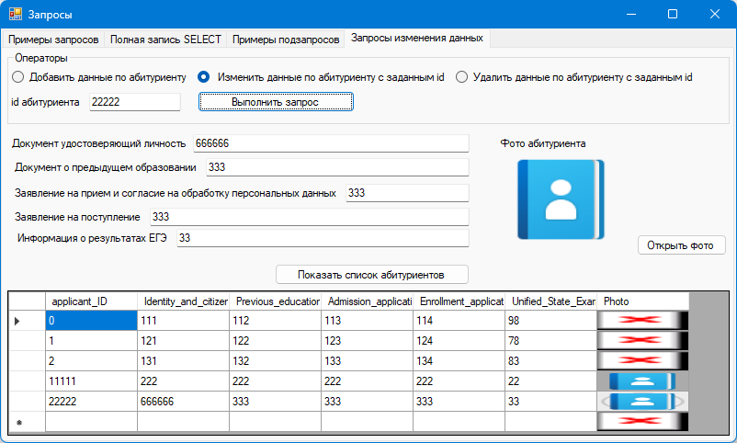

Рисунок 1.10 – Работа вкладки для демонстрации запросов изменения данных.

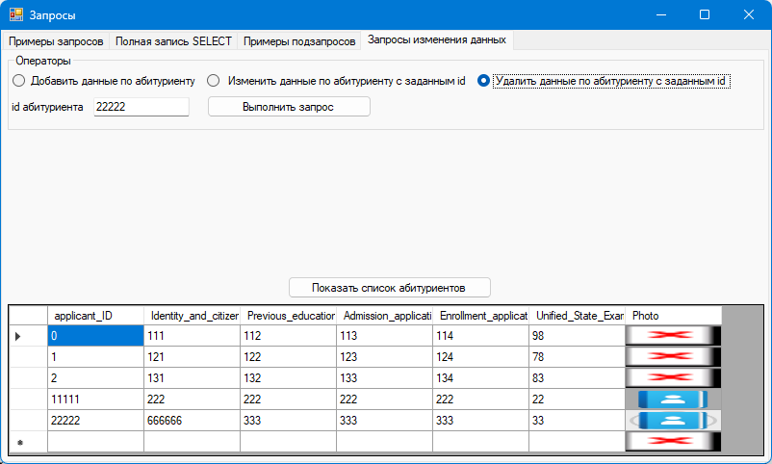

Рисунок 1.11 – Работа вкладки для демонстрации запросов изменения данных.

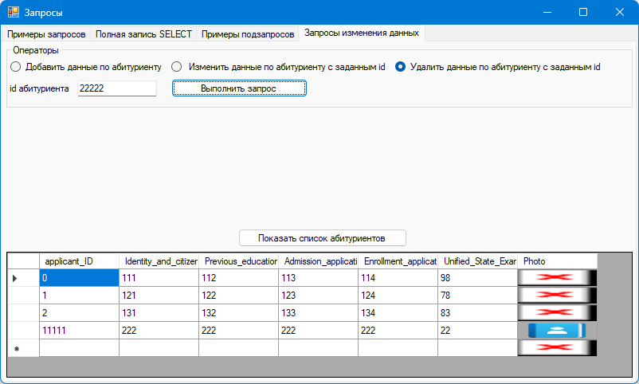

Рисунок 1.12 – Работа вкладки для демонстрации запросов изменения данных.

# Заключение

В данной лабораторной работе были изучены основные особенности формирования запросов в приложении Microsoft Visual Studio для своей предметной области (Приемная комиссия в вузе).